ФГБОУ ВО

«Заполярный государственный университет им. Н.М. Федоровского»

Кафедра __ИСиТ__

Специальность _Прикладная информатика__

ОТЧЕТ

о выполнении лабораторной работы

Выполнил:

Антошкин Н. Д.

Дата:

« 3 » апреля 2023 г.

Лабораторная работа №1

Тема: проектирование реляционной базы данных PostgreSQL

Вариант 2

Цель работы: Получение практических навыков проектирования реляционных баз данных и работы в CASE-средстве.

Задание: спроектировать согласно варианту реляционную базу данных, используя методологию IDEF1Х, для этого необходимо:

− построить ER-модель (логическую и физическую) с помощью CASEсредства, например dbdiagram.io или Lucidchart (не менее 7 сущностей), − описать ограничения целостности (CONSTRAINT, UNIQUE)

− вывести программный код создания БД на языке целевой СУБД (прямое проектирование),

− перенести код в СУБД (выполнить)

Описываемая база, процесс работы провайдера, выделенные сущности:

* Университет
* Факультет
* Специальность
* Студент
* Предмет
* Экзамены

Логическая модель базы данных:

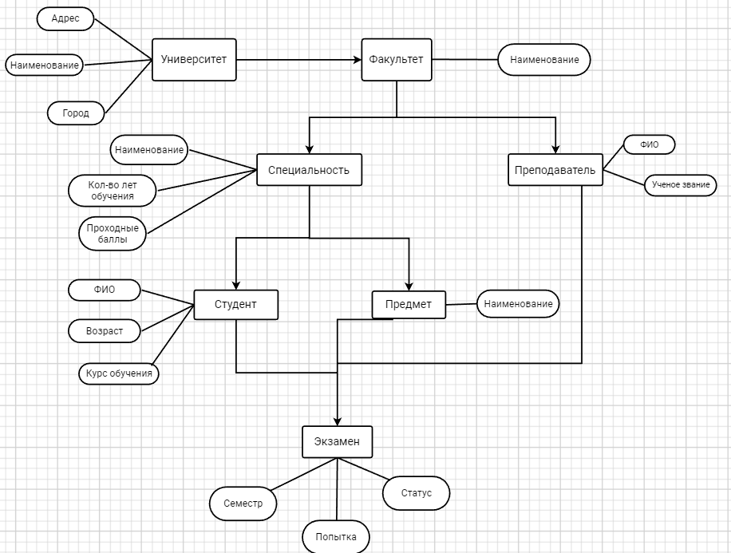

Физическая модель базы данных:

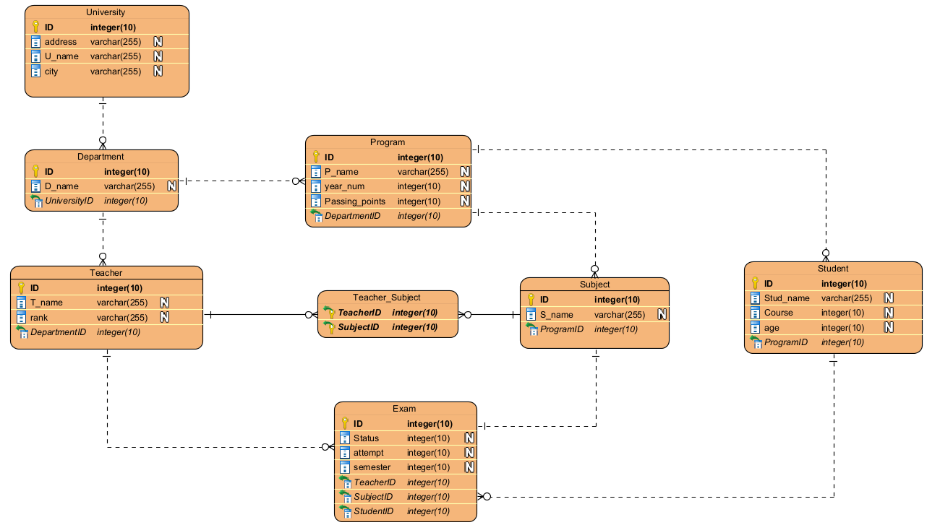

Код созданной базы данных:

CREATE TABLE University

(

id integer,

U_name varchar(255),

address VARCHAR(255),

city VARCHAR(100)

);

CREATE TABLE Department

(

id INTEGER,

D_name VARCHAR(255)

);

CREATE TABLE Program

(

id integer,

P_name varchar(255),

year_num integer,

passing_points integer

);

create table Teacher

(

id integer,

T_name varchar (255),

rank varchar (100)

);

create table Subject

(

id integer,

S_name varchar (255)

);

create table Student

(

id integer,

Stud_name varchar(255),

course integer,

age integer

);

create table Exam

(

id integer,

status integer,

semester integer

);

Скриншоты выполнения кода:

Crate database:

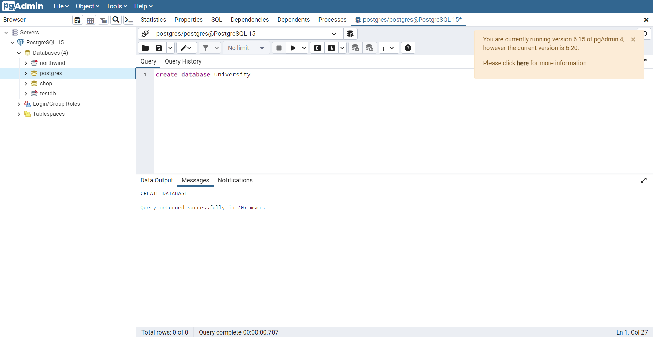

Crate table:

